Тема 8. Анализ налоговой нагрузки организации
Вопросы:
- Понятие налоговой нагрузки, ее виды и факторы, на нее влияющие. Информационная база проведения анализа.
- Методики анализа относительной налоговой нагрузки
- Оценка эффективности налогообложения организации

8.1. Понятие налоговой нагрузки, ее виды и факторы, на нее влияющие
Современные подходы к финансово-экономическому анализу деятельности организации предполагают обязательный анализ уровня налоговой нагрузки организации, т.к. сумма уплаченных налогов напрямую влияет на эффективность деятельности организации.
Прежде всего, необходимо отметить, что в Налоговом кодексе РФ не закреплено понятие «налоговая нагрузка». При этом существуют различные нормативные документы, в которых в том или ином виде отражены разновидности налоговой нагрузки.

Таблица 8.1 – Категория налоговой нагрузки в законодательстве РФ¹³
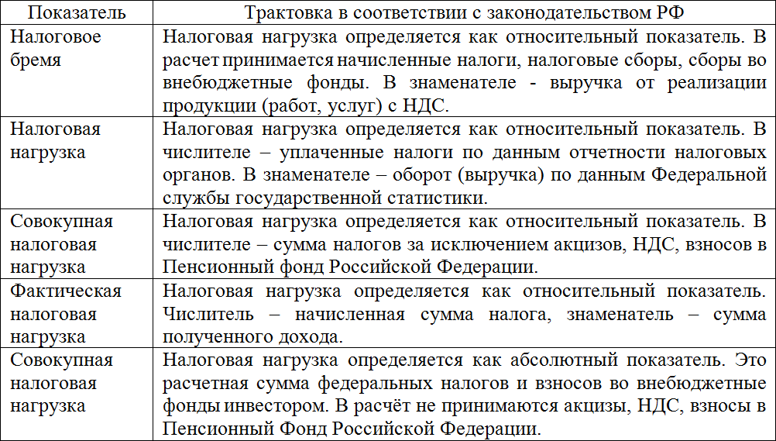

Анализ данных определений позволяет сделать вывод, что принципиально различают:
- абсолютную налоговую нагрузку, выражающуюся в стоимостных показателях;
- относительную налоговую нагрузку, выражающуюся в процентах по отношению к выручке или иному результативному показателю.

Величина налоговой нагрузки организации находится под влиянием большого количества факторов, которые можно разделить на две группы: внешние (рисунок 8.1) и внутренние (рисунок 8.2):

Макроэкономи- ческие факторы
  - определяют состояние экономики в целом, следовательно, влияют на формирование налоговых баз по отдельным налогам

Политические факторы
    - мероприятия развития бюджетной, налоговой и инвестиционной политики государства, которые напрямую влияют на элементы налогов
    - в зависимости от выбора типа налоговой политики налоговая нагрузка на организацию может значительно изменяться

Правовые (законодательные) факторы
- оперативно определяют состав налогового поля, формы налогов, порядок определения налоговых баз, номинальные ставки налогов, применение льгот

Социальные факторы
  - определяют уровень абсолютной налоговой нагрузки в зависимости от социальных обязательств государства

Рисунок 8.1 – Внешние факторы налоговой нагрузки

Внешние факторы, оказывающие влияние на налоговую нагрузку организации, являются систематическими, и организация не способна воздействовать на них с целью снижения налогового бремени. В то же время, внутренние факторы являются управляемыми, и организация способна путем воздействия на них оптимизировать налоговую нагрузку.

организация операционной, финансовой, инвестиционной деятельности организации

Организационные факторы
структура управления организацией

Внутренние факторы, воздействующие на налоговую нагрузку

Экономические факторы
уровень квалификации кадров, в первую очередь работников бухгалтерской и финансовой служб

система финансового менеджмента в организации

система налогового планирования в организации

Рисунок 8.2 – Внутренние факторы налоговой нагрузки

Важнейшей группой факторов в представленной системе (рисунок 8.2) являются экономические факторы.
Прежде всего, экономические факторы воздействуют на налоговую дисциплину организации, в том числе на порядок определения налоговых баз по конкретным видам налогов, осуществление организацией функций налогоплательщика и налогового агента, корректное применение налоговых льгот и т.п.
Система финансового менеджмента может рассматриваться как экономический фактор в плане разработки, принятии и реализации управленческих решений, направленных на рост производственных мощностей, инвестирование в прирост запасов материальных оборотных активов и повышение эффективности деятельности. Как результат финансового управления важно рассматривать не абсолютную величину налоговой нагрузки, а относительную, т.к. рост объемов реализации, увеличение выручки и прибыли будут оказывать влияние на увеличение налоговых платежей. Налоговое планирование на уровне организации является, с одной стороны, частью финансового менеджмента, а, с другой стороны, самостоятельная деятельность организации, связанная с применением законных методов и приемов оптимизации налоговых платежей.

Источниками информации при проведении анализа являются данные налогового и бухгалтерского (финансового) учета:
- оборотно-сальдовая ведомость по счету 68 «Расчет по налогам и сборам»;
- оборотно-сальдовая ведомость по счету 69 «Расчеты по социальному страхованию и обеспечению»;
- оборотно-сальдовая ведомость по счету 19 «Налог на добавленную стоимость по приобретенным ценностям».
!!! Поскольку счета 68 и 69 плана счетов бухгалтерского учета являются активно- пассивными, то суммы, начисленные организацией по каждому налогу, отражаются по кредиту счета с открытием отдельных субсчетов; суммы, фактически уплаченные за период, отражаются по дебету счета по этим же субсчетам. Также отражаются налоговые вычеты по отдельным видам налогов. Итоговое сальдо по этим счетам показывает задолженность / недоимку (кредитовое) или переплату (дебетовое) на определенную дату.

Анализ налоговой нагрузки осуществляется в следующем порядке (рисунок 8.3):

Анализ динамики и структуры налоговой нагрузки с использованием методов горизонтального и вертикального анализа
Анализ наличия задолженности / переплаты по отдельным видам налогов
Расчет и оценка уровня относительной налоговой нагрузки
Оценка эффективности налогообложения с помощью расчета аналитических коэффициентов

Рисунок 8.3 – Последовательность проведения анализа налоговой нагрузки

8.2. Методики анализа налоговой нагрузки организации
В общем виде методика определения абсолютной и относительной налоговой нагрузки предполагает расчет общей суммы налогов, образованных в процессе осуществления финансово-экономической деятельности за отчетный год. По сути, представляет собой общую сумму налоговых платежей, начисленных по каждому их виду и подлежащих уплате в бюджетную систему.
Методика определения налоговой нагрузки должна обеспечивать возможность оценки
- доли каждого налога и их совокупности в величине доходов и добавленной стоимости, а также
- влияния налогов на финансово-экономическое состояние организации и перспективы его развития. Результатом оценки уровня налоговой нагрузки должен стать прогноз возможных вариантов дифференциации налоговой нагрузки и ее влияния на итоговую эффективность деятельности организации.
Основной проблемой при определении уровня налоговой нагрузки организацией является отсутствие единой методологической базы. В научных трудах изложены подходы к определению налоговой нагрузки, различающиеся не только по количеству налогов, учитываемых при расчете, но и по базе расчета, к которой определяется величина относительной налоговой нагрузки.
Основные методики к определению относительного уровня налоговой нагрузки представлены в таблице 8.2.

Таблица 8.2 – Методики расчета относительной налоговой нагрузки организации
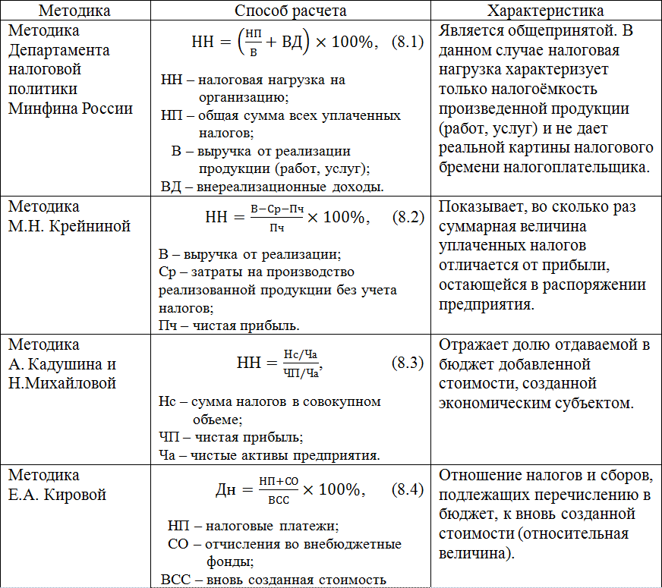
Продолжение таблицы 8.2
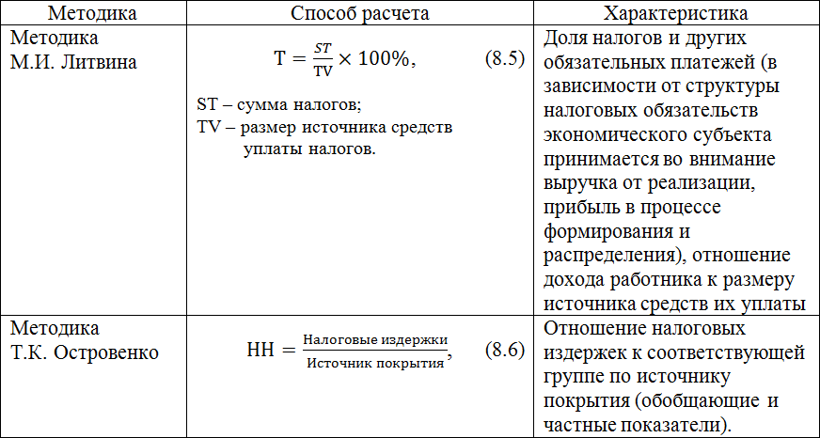

Рассчитанная по данным методикам относительная налоговая нагрузка может существенно различаться. Особенно в этом отношении выделяются методики Е.А. Кировой и М.И. Литвина, т.к базой для определения относительной величины налоговой нагрузки является не выручка или чистая прибыль, а величина вновь созданной (в первом случае) и добавленной (во втором случае) стоимости. Полученный результат необходимо сопоставить с критериальными значениями относительной налоговой нагрузки (таблица 8.3):

Таблица 8.3 – Критерии оценки относительной налоговой нагрузки
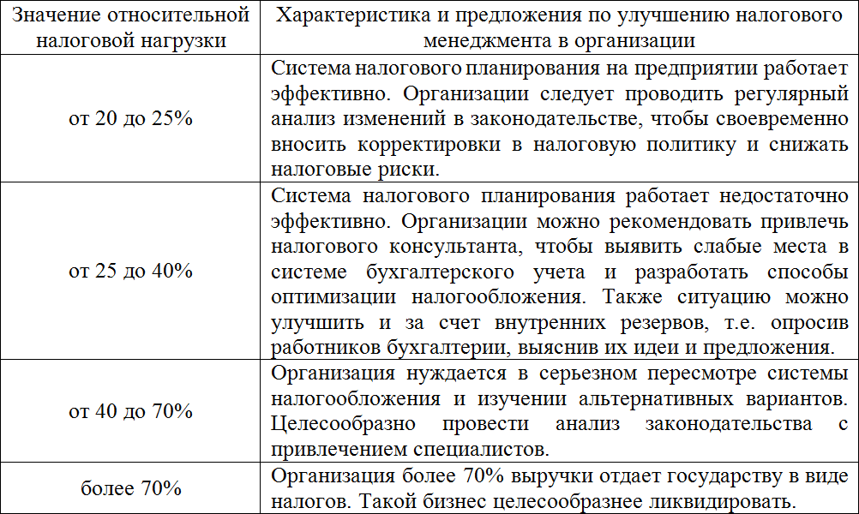

Рассчитанный таким образом уровень налоговой нагрузки необходимо соотнести с результатами проведенного на первых этапах анализа состава и структуры абсолютной налоговой нагрузки. Пример подобного анализа приведен далее.

8.3. Оценка эффективности налогообложения организации
Помимо оценки абсолютной величины налоговой нагрузки с применением методов горизонтального и вертикального анализа, выявления недоимки и/или переплаты по налогам, а также расчета относительной налоговой нагрузки, четвертым этапом анализа является оценка эффективности налоговой политики организации с помощью расчета аналитических коэффициентов.
Оценка эффективности осуществляется с помощью системы аналитических коэффициентов (таблица 8.4):

Таблица 8.4 – Коэффициенты эффективности налогообложения
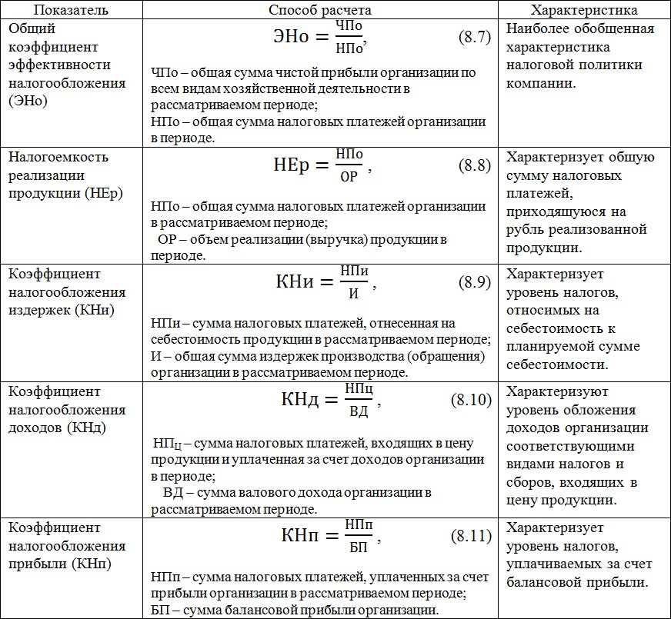

Вопросы для самопроверки:
  - Какие особенности трактовки налоговой нагрузки существуют в законодательстве Российской Федерации?
  - Что такое абсолютная налоговая нагрузка?
  - Что является базой сравнения при определении относительной налоговой нагрузки?
  - Чем принципиально отличаются официальная и авторские методики расчета относительной налоговой нагрузки?

